Муниципальное бюджетное дошкольное образовательное учреждение

города Иркутска детский сад №83

Автор-составитель учитель-логопед Нижегородова Ирина Николаевна

**Логические речевые упражнения**

**Часть 5**

**Задание 1**

Закончи предложение, используя слово *чтобы.* К началу каж­дой фразы подбери по 2-3 возможных варианта её продолжения. Про­говори получившееся высказывание целиком.

Запишите ответы ребёнка.

*Дети сели в лодку, чтобы* …_______________________________________________________

________________________________________________________________________________

*Мама надела нарядное платье* … ___________________________________________________

________________________________________________________________________________

*Петя закрыл лицо руками* …_______________________________________________________

________________________________________________________________________________

*Катя подняла с земли птенчика* …__________________________________________________

________________________________________________________________________________

*Вова взял собаку на поводок* …_____________________________________________________

________________________________________________________________________________

*Дедушка поставил в огороде пугало* …_______________________________________________

________________________________________________________________________________

*Рабочие привезли кирпич* …________________________________________________________

________________________________________________________________________________

*Папа купил цветы* …______________________________________________________________

________________________________________________________________________________

*Лена размахивала руками* …_______________________________________________________

*Дима нагнулся над кустом* …______________________________________________________

________________________________________________________________________________

*Водитель открыл багажник автомобиля* …__________________________________________

________________________________________________________________________________

*Мама подошла к телефону* … ______________________________________________________

________________________________________________________________________________

*Лена налила в миску суп* …_________________________________________________________

________________________________________________________________________________

*Марина открыла окно* … __________________________________________________________

________________________________________________________________________________

*Серёжа подошёл к ручью* …_______________________________________________________

________________________________________________________________________________

**Задание 2**

Из группы предметов выбери один, который по какому-либо признаку отличается от всех остальных. Подробно жи в чем суть отличия.

Пример:три предмета всегда холодные (снег, мороженое, сосулька), а чашка чая, от которой поднимается пар - горячая. Поэтому чашка чая здесь - лишняя, она не подходит ко всем остальным предметам. (Объяс­нение может даваться другими, более доступными ребёнку словами. Од­нако формулировка должна быть максимально полной и чёткой).

*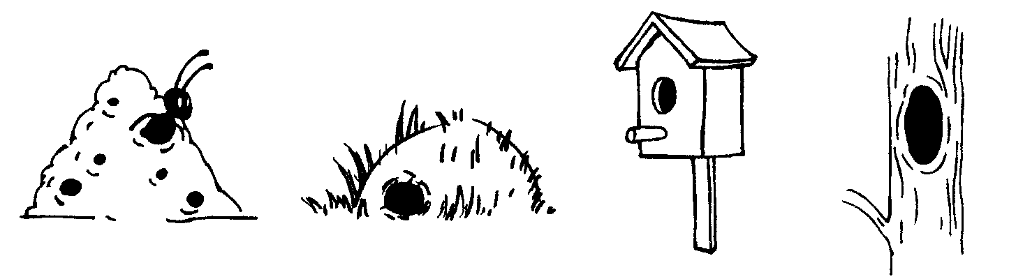Муравейник* – *нора - скворечник - дупло.*

*Снежинка -* *мороженое - горячий чай - сосулька - снеговик.*

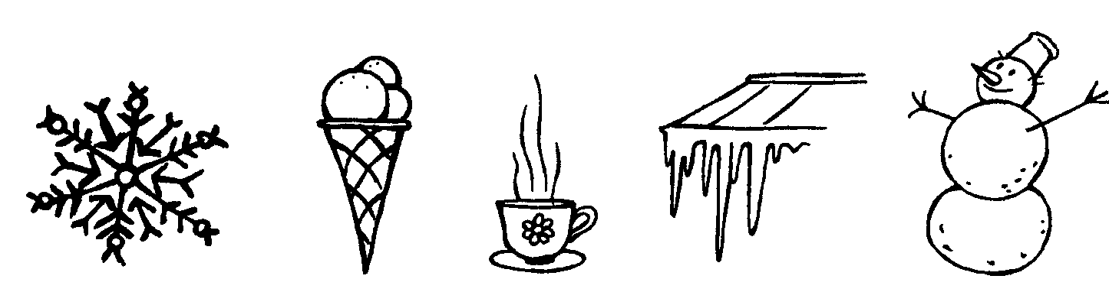

***Велосипед*** *- коньки* - *санки* - *лыжи - снегокат.*

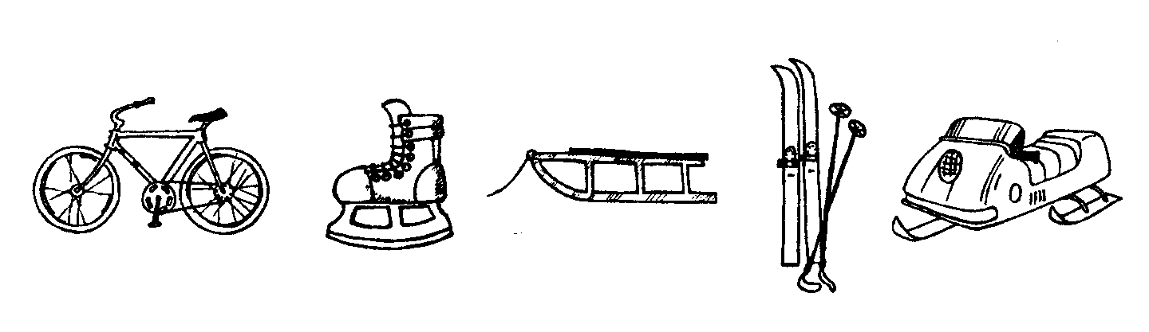

*Расчёска - зубная щетка -* ***бант -*** *мочалка -* *зубная паста.*

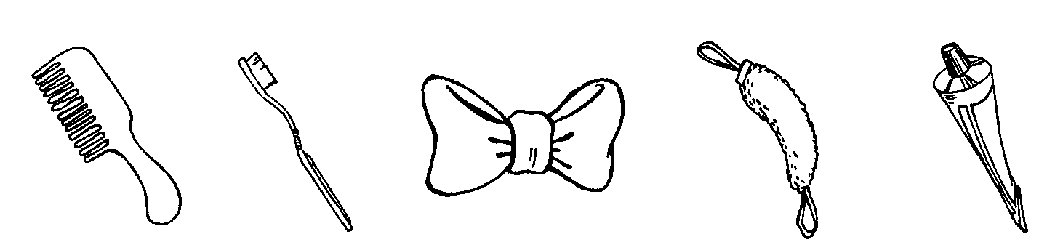

*Курица - сосиска -* ***сыр -*** *колбаса -* *ветчина.*

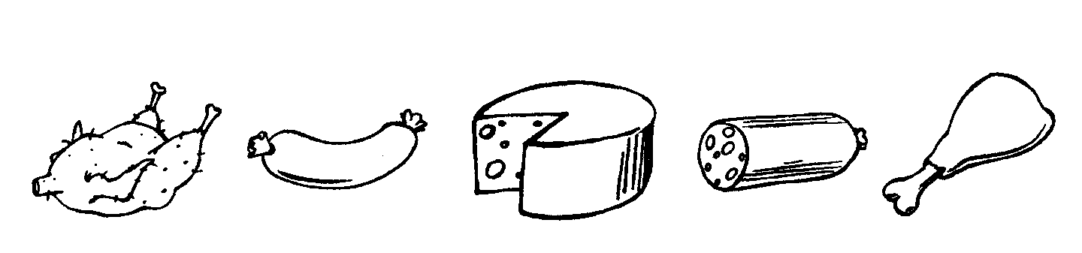

*Ложка - вилка - нож -* ***ножницы -*** *половник.*

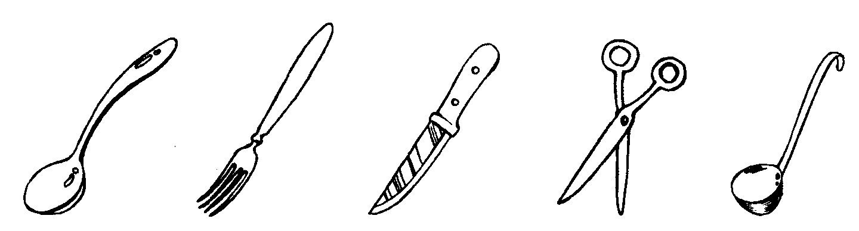

**Задание 3**

Подбери слово противоположного значения. Объясни свой выбор. Составь предложение со словом *а*, в котором будут объединены оба противоположных слова. Запишите ответы ребёнка.

Пример:во дворе на котенка напала собака, один мальчик проявил храбрость, а другой трусость.

*Покупать* - …

*Помнить* - …

*Храбрость - …*

*Тупой (нож) - …*

*Высокий - …*

*Знаменитый - …*

*Мелкий - …*

*Подниматься - …*

*Молчать - …*

*Встречать* - …

*Открывать - …*

*Ругаться - …*

*Широкий - …*

*Мягкий - …*

*Легко - …*

*Темно - …*

*Грязно* - …

*Толстый - …*

*Гладкий - …*

*Полный (стакан)* - …

*Добрый - …*

*Искать* - …

*Брать - …*

*Старый (диван) - …*

*Шершавый* - …

*Грубый (разговор) - …*

*Весёлый - …*

*Быстро* - …

*Длинный* - …

*Молодой - …*

**Литература**

Ткаченко Т.А. Логические упражнения для развития речи. Альбом дошкольника. – 2-е изд., доп. и перераб. – М.: Книголюб, 2005. – 56 с.